在孤岛危机5结束时,材质系统依然有些过时.因为很大程度上是基于2012年的迪斯尼BRDF模型,但漫反射依然沿用Lambertian而不是迪斯尼漫反射模型.

美术人员也提到了一些问题:通常人们仍然希望看到更多的高光,同时也希望看到柔和的漫反射衰减.

Multiple-scattering microfacet BSDFs with the Smith model 这篇论文为多重散射提供了思路,但没有提供实时渲染的方案.

s2017_pbs_imageworks_slides_v2 这篇论文提供了近似解.

如果反射能量在给定BRDF $f$ (基于GGX的微面BRDF)和一个视角方向上为:

$$E\left(μ_{0}\right)=\int_{0}^{2π}{\int_{0}^{1}{f\left(μ_{0},μ_{i},ϕ\right)μ_{i}dμ_{i}}dϕ} \left(1\right)$$

则找到一个多重散射BRDF $f_{ms}$ 使得能量保守:

$$\int_{0}^{2π}{\int_{0}^{1}{\left(f\left(μ_{0},μ_{0},ϕ\right)+f_{ms}\left(μ_{0},μ_{0},ϕ\right)\right)μ_{i}dμ_{i}}dϕ}=1. \left(2\right)$$

下列BRDF是上述的解:

$$f_{ms}\left(μ_{0},μ_{0}\right)=\frac{\left(1-E\left(μ_{0}\right)\right)\left(1-E\left(μ_{i}\right)\right)}{π\left(E_{avg}\right)}. \left(3\right)$$

其中 $E\left(μ_{0}\right)$ 由公式(1)定义,

$$E_{avg}=2\int_{0}^{1}{E\left(μ\right)μdμ}.$$

实际上,只有在微面发生100%反射时,公式(3)才能成立.由于光线在微面上发生多重散射,使用会损失部分能量.因此,我们对无限次反弹的损失求和,并通过以下方程缩放我们的多散射BRDF.

$$E_{loss}=\frac{F_{avg}^{2}E_{avg}}{1-F_{avg}\left(1-E_{avg}\right)}$$

其中 $F$ 是菲涅耳项,它使我们在每次反弹时损失的平均能量只有一小部分.

需要求解的项:

1. $E\left(μ_{0}\right)$:根据公式(1)将结果存储在2D纹理中,以角度的cos值和粗糙度作为UV坐标映射
2. $E_{avg}$:拟合函数
3. $F_{avg}$:拟合函数

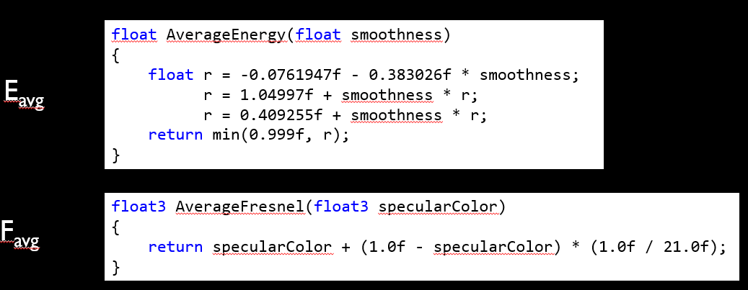

**测试结果:对电介质物体几乎没有明显效果;但对金属材质的外观由巨大提升**.

以上公式是针对镜面反射而言的.

改善Lambertian漫反射的目标:

1. 考虑入多重散射
2. 考虑表面粗糙度对漫反射的影响
3. 考虑法线分布对漫反射的影响
4. 漫反射和镜面反射是能量守恒的

Material Adances in Call of Duty:WWW 给出了多重漫反射模型

Danny Chan通过拟合Multiple-scattering microfacet BSDFs with the Smith model源码生成的数据找到了解析解:

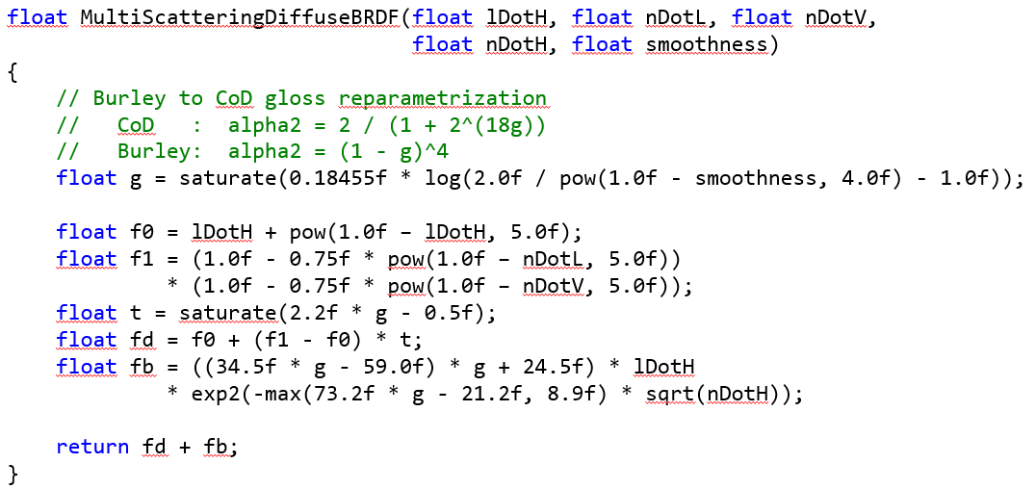

**测试结果:多重漫反射使低粗糙度物体在掠影角处明暗之间的过渡更加柔和；使高粗糙度物体的亮部产生回射现象;**.

孤岛危机5目前使用的方案

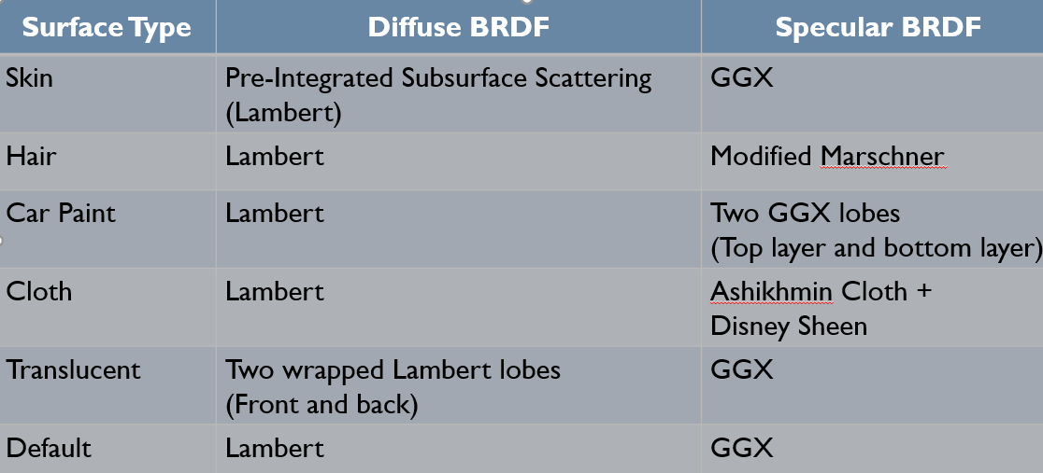

|  |  |  |
| --- | --- | --- |
| **Light Type** | **Diffuse Evaluation** | **Specular Evaluation** |
| Direct | Analytic | Analytic |
| Indirect | Spherical Harmonics | Screen-Space Reflections  Pre-Integrated Cube Maps  Pre-Integrated BRDF |

现在的问题:

间接镜面光没有多重散射

头发镜面光没有多重散射

间接漫反射没有多重散射

皮肤漫反射没有多重散射

Wrapped漫反射没有多重散射

第30页